Занятие по ИЗО в 5-м классе « Выражение в одежде принадлежности к различным слоям общества. »
Цель урока: Изучить костюм второй половины 17 века.
Оборудование:
для учеников:1 вариант выпонения задания – аппликация (цветная, тонированная и белая бумага, кусочки ткани, клей, ножницы и т.д.), 2 вариант – рисунок (альбом, краски, фломастеры).

Здравствуйте, ребята! Сегодня мы отправляемся в путешествие во времени, в 17 век прошлого столетия! Представьте себе, что вы спрятались за кулисами и наблюдаете за королевским балом в огромной, шикарной зале.

Посмотрите на картинки, как вы думаете, что особенного в костюмах людей той эпохи, как они себя в них чувствовали? Как вы думаете, к какому слою общества принадлежали эти люди? Чем они занимались? Какие материалы можно применить для создания эскизов таких костюмов?

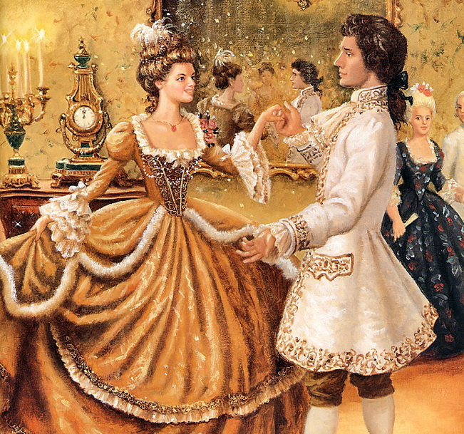 | 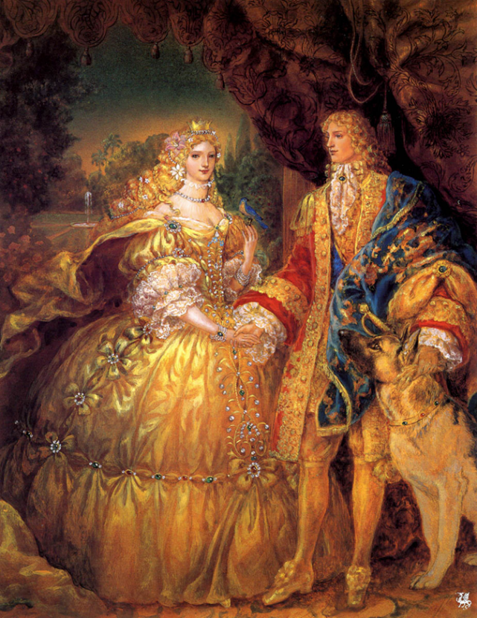

А давайте посмотрим еще одну картинку-вспомнили?
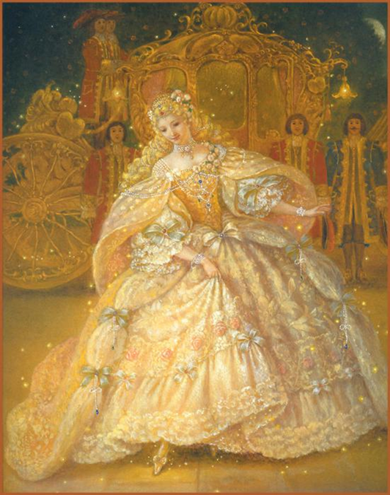 | Конечно. Это иллюстрация к сказке «Золушка».

Давайте рассмотрим европейские костюмы 17 века (мужской и женский).
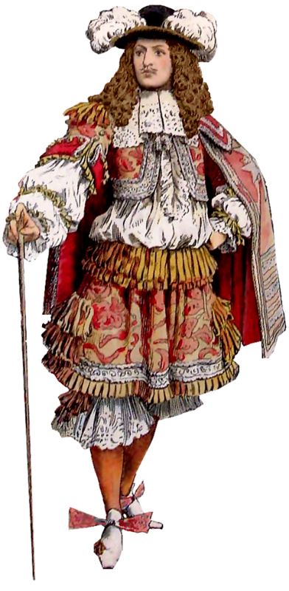 | Мужской костюм.  "От башмаков до шляпы — банты, ленты, банты, ленты!.. Распустят до пояса парики из пакли, штаны наденут, широкие, все в складках — пузырями, камзол кургузый, рубашку выпустят сборками над тощим животом!" Ж. Б. Мольер  Важной деталью костюма этого времени была белая рубашка с напуском на талии, пышными длинными рукавами и кружевными манжетами, которые в нескольких местах перевязывались лентами. Пышные широкие панталоны завязывали над коленями; под них надевали белые шелковые чулки с кружевными подвязками — «канонами», чаще всего черного цвета. Поверх панталон носили ставшие модными штаны «ренграв», похожие на женскую юбку; из-под них было видно кружево канонов.  Сверху только на левое плечо накидывали недлинный плащ.

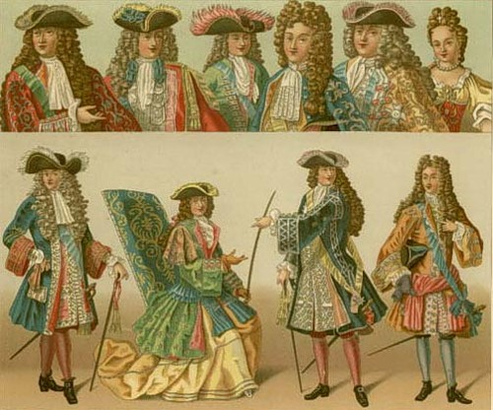

А теперь изучим женский костюм.
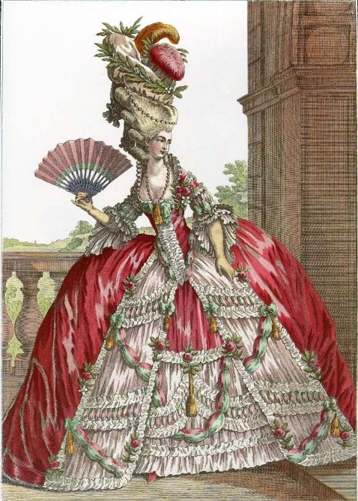 | Женский костюм.  Женский костюм, как и мужской, к середине 17 века тоже стал меняться, особенно в деталях. Под влиянием стиля одежда стала ярче, пышнее.  В холодное время года женщины накидывали на плечи меховой палантин, а руки защищали бархатными на меху муфтами и длинными, до локтя, перчатками.  Во время прогулок дамы дополняли костюм тростью или зонтиком.

К 17 веку в искусстве сложился стиль барокко — парадный, величественный, декоративный, чопорный. В нем наиболее полно отразились вкусы аристократии того времени. Интерьер стал ярким, красочным — хрустальные люстры, отражающиеся в светлых блестящих полах, расписные потолки, гобелены, множество серебряных безделушек, мебель из черного дерева, инкрустированная золотом и перламутром.

Обувь
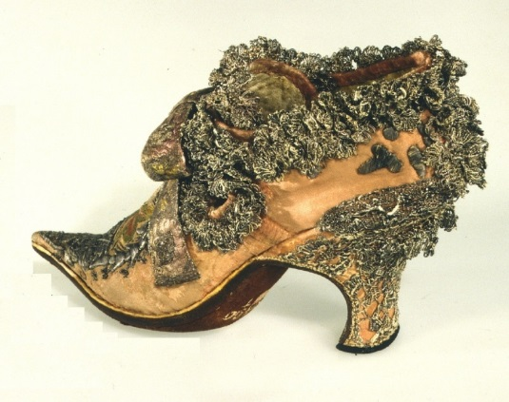 | Туфли знатных дам шились из бархата или парчи, с узким заостренным носком, на высоком, выгнутом «французском» каблуке (слайд7)

В 17 веке мужчины носили высокие (выше колена) сапоги-ботфорты. Привилегией дворянства были туфли на красном каблуке.
К концу века каблук стал ниже, у туфель исчезают розетки и банты.
Для верховой езды мужчины носили высокие узкие сапоги.
Прически и головные уборы
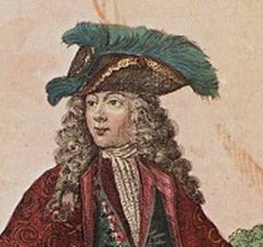 | В 1-й половине 17 века мужчины носили шляпы конической формы с жесткими широкими полями, украшенные страусовыми перьями и лентами.  Во 2-й половине 17 века их сменили треуголки. Шляпу украшали перьями и надевали обычно углом вперед.

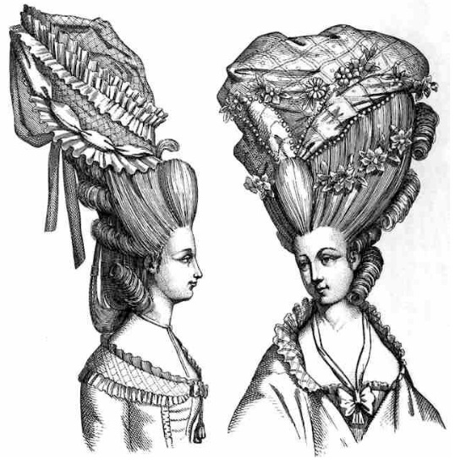 | В 90-е гг. в моду входит прическа «фонтанж». Она представляла собой комбинацию уложенных рядами локонов и изогнутого каркаса, которому придавали самые разные формы и украшали рядами полотняных оборок, лентами, бантами, кружевом и пр. Различалось более ста видов фонтанжа.

Украшения и косметика
Косметикой в 2-й половине 17 века пользовались и женщины, и мужчины. Щеголи румянились, чернили брови, наклеивали на лицо мушки, ничем не отличаясь в этом от дам.
Мужской костюм украшался массой драгоценных украшений; бантом с длинными концами, который прикреплялся к левому плечу; перчатками, украшенными лентами и кружевами.
Дамский туалет дополнялся ювелирными украшениями — кольцами, серьгами, ожерельями и пр., а также веером.
Творческая работа над созданием эскизов.
Сейчас мы с вами создадим эскиз костюма, по мотивам костюмов второй половины 17 века. Не забудьте дополнить образ аксессуарами, украшениями, проработать головной убор и прическу. Но сначала внимательно рассмотрите картинки.
1 вариант выпонения задания – аппликация (цветная, тонированная и белая бумага, кусочки ткани, клей, ножницы и т.д.),
Вам необходимо сначала сделать эскиз будущего костюма, а потом вырезать наклеить на него детали из цветной бумаги, ткани, вырезки из журналов, а также украшения.
2 вариант – рисунок (альбом, краски, фломастеры).

Приступайте к работе. Желаю творческих успехов!

